Sql 고급

데이터 형식

Data type으로 표현

Select문 활용

전부 문자열로 표현해도 상관은 없음

Varchar(12) 🡪 크기를 동적으로 정해줌, 이론상으로 char 보다 느리지만 기술 발전이 빨라 하드웨어 한계 크게 고려하지 않음

숫자 데이터 형식

문자 데이터 형식

별표친 것이 그중 자주 사용되는 타입

Date, datetime

지금은 int, varchar, datetime 정도 사용한다고 생각하면 됨

OB: object data – 글자 제한 최대한 없도록

데이터베이스는 고가이기 때문에 다른 서버에 저장하고 그 서버의 위치만 가져옴

변수 – workbench 상에서 엔진을 이용해 임시로 저장

Set @변수이름 = 값;

Select @ 변수이름;

Cast

Convert(expression, 데이터 형식)

Concat

Ture 🡪 1, False 🡪 0로 표현함

내장함수

제어 흐름 함수

If(수식, 참, 거짓);

Ifnull(수식1, 수식2) 🡪 가장 많이 활용

Nullif(수식1, 수식2)

Case ~ when ~ else ~ end

Select case 수식

When ~ then ~

When ~ then ~

When ~ then ~

Else ~

End ~;

Ascii

‘A’ 65

Char(65)

‘a’ 95

Concat

Concat_ws

PEVOT

JSON – 딕셔너리

Update 사용할 때

바로 업데이트를 사용하지 않고 먼저

Selelct *

From testtbl1

Where = ‘하니’;

로 검색 후

Update testtbl1

Set age = 15

Where username = ‘하니’

로 변경하여 틀리는 것 방지한다

Join – a, b에 대한 내용 다 나옴

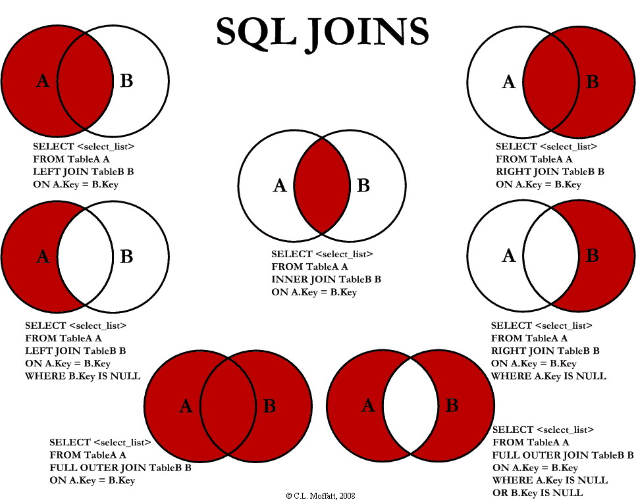

Inner join(기본)

Outer join 중 outer join만 사용

* 현업에서는 left만 사용

Left join

Sql school

스토어드 프로시저

Cursor

Streamit

Conda install streamlit

<https://blog.zarathu.com/posts/2023-02-01-streamlit/>

데이터베이스 모듈화하기